Gatavošanās PD **Kvadrātvienādojumi.**

1.uzdevums. Kuri ir pilnie (P), kuri nepilnie (NEP) kvadrātvienādojumi?

|  |  |  |  |
| --- | --- | --- | --- |
| 7x2 + 2x -12 = 0 |  |  |  |
| 3y2 – 5x = 0 |  |  |  |
| t2 -18t + 112 = 0 |  |  |  |
| 4z – 7z2 + 3 = 0 |  |  |  |
| 2d2 - 98 = 0 |  |  |  |

2.uzdevums. Apvelc kvadrātvienādojumus!

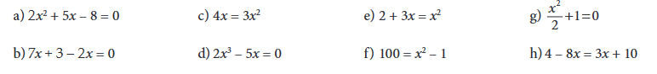

3.uzdevums. Aizpildi tabulu!

|  |  |  |  |
| --- | --- | --- | --- |
|  |  |  |  |
|  |  |  |  |
| 9x2 – 15 = 0 |  |  |  |
| 7x – 0,23x2 = 0 |  |  |  |

4.uzdevums. Atrisini pilnos kvadrātvienādojumus!

a) 3*x*2 + 5*x* – 2 = 0

b) x2 - 2x – 15 = 0

5.uzdevums. Atrisini nepilnos kvadrātvienādojumus!

|  |  |
| --- | --- |
| a) Atrisini nepilno kvadrātvienādojumu, sadalot tā kreiso pusi reizinātājos!  *x*2 + 12*x* = 0 | b) Atrisini nepilno kvadrātvienādojumu, izsakot nezināmā kvadrātu!  5*x*2 – 125 = 0 |

c) Pamato, ka vienādojumam nav sakņu!

*x*2 + 12 = 0

6.uzdevums. Atrisini situāciju uzdevumu, **izveidojot kvadrātvienādojumu**!

Atrodi divus secīgus naturālus skaitļus , kuru reizinājums ir 210 !

7.uzdevums. Atrisini situāciju uzdevumu, **izveidojot kvadrātvienādojumu**!

Taisnstūra veida gaiteņa platums ir par 4 cm īsāks nekā garums , bet platība ir 525 m2 . Aprēķini gaiteņa garumu un platumu!